09 Podmienka

Pracovný list
Skúmanie
Úloha 1 | Spustite program test1.py a potom preskúmajte jeho zdrojový kód. Podčiarknite alebo farebne zvýraznite tie riadky programu, ktoré spôsobia zmenu výpisu pri vyhodnotení čísla 5:  for i in range(10):  print(i)  if i==5:  print('***')  Vyskúšajte namiesto i==5 napísať len i=5. Aký bude výsledok programu? _______________________  Odhadnite matematický význam nasledujúcich výrazov v tabuľke a potom otestujte správnosť svojich odhadov v programe!  Výraz Matematický význam  i==3  i<=3 alebo i>=3  i!=3  i<3 alebo i>3

Úloha 2 | Upravte program z predošlej úlohy tak, aby jeho výstup bol nasledovný:

Úloha 3 | Doplňte do programu z predošlej úlohy ďalší kód tak, aby jeho výstup bol nasledovný:

Úloha 4 | Otvorte súbor test2.py a otestujte program dvakrát – pri prvom spustení zadajte heslo pyton a pri druhom spustení môžete použiť iné, nesprávne heslo. Všimnite si rozdiely v správaní programu. Potom preskúmajte jeho zdrojový kód a farebne vyznačte tie riadky, ktoré riešia situáciu pre správne heslo. Inou farbou vyznačte tie riadky, ktoré riešia situáciu pre nesprávne heslo:  heslo=input('Zadaj heslo:')  if heslo=='pyton':  print('Zadal si správne heslo!')  else:  print('Zadal si nesprávne heslo!')
Vysvetlenie
Úloha 5 | Porovnajte výsledky činnosti oboch programov pre vstup 3 (t.j. pre marec):  Program 1: mesiac=input('Zadaj číslo mesiaca:') mesiac=int(mesiac) if mesiac<=2: print('Je to zimný mesiac') elif mesiac<=5: print('Je to jarný mesiac') elif mesiac<=8: print('Je to letný mesiac') elif mesiac<=11: print('Je to jesenný mesiac') elif mesiac==12: print('Je to zimný mesiac') else: print('Zlé číslo mesiaca!') Program 2: mesiac=input('Zadaj číslo mesiaca:') mesiac=int(mesiac) if mesiac<=2: print('Je to zimný mesiac') if mesiac<=5: print('Je to jarný mesiac') if mesiac<=8: print('Je to letný mesiac') if mesiac<=11: print('Je to jesenný mesiac') if mesiac==12: print('Je to zimný mesiac') else: print('Zlé číslo mesiaca!')  Výstup 1: Výstup 2:

Rozpracovanie
Úloha 6 | 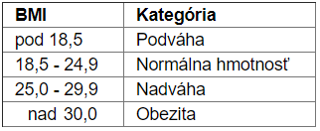  Využite svoj program bmi.py z minulej hodiny (alebo si otvorte rovnomenný program z pracovného priečinka) a doplňte doň určenie, či sa jedná o podváhu, normálnu hmotnosť, nadváhu alebo obezitu podľa nasledovnej tabuľky:

Úloha 7 | 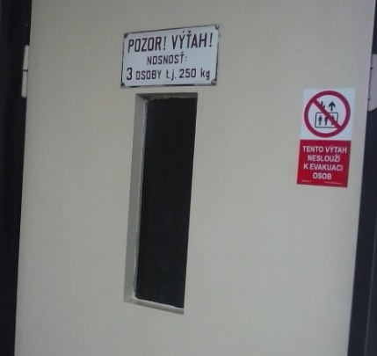  Výťah má na 3 osoby nosnosť maximálne 250 kg. Doplňte program vytah.py tak, aby načítal postupne hmotnosť 3 osôb a rozsvietil červenú signálku (výťah preťažený) alebo zelenú signálku (výťah nie je preťažený). Pri orientácii v kóde Vám pomôžu komentáre - sledujte ich a nájdete miesto, kde potrebujete vložiť svoj kód. TIP: na rozsvecovanie máte pripravené hotové funkcie svieti_cervena() a svieti_zelena().

Úloha 8 | Program kalkulacka.py načíta dve čísla a matematickú operáciu (t.j. znak +, -, * alebo /) a vypíše výsledok. Doplňte program tak, aby umožnil výpočty všetkých 4 základných matematických operácií. V prípade, ak bude zadaný iný znak, kalkulačka vypíše chybovú správu ZADALI STE NEPOVOLENÚ OPERÁCIU. TIP: všimnite si, že znak načítanej matematickej operácie neprevádzame po načítaní na číslo, nie je to potrebné - spôsob testovania čítaného znaku je v programe ako ukážka pri prvej podmienke. POZNÁMKA: Delenie nulou zatiaľ nemusíte riešiť.

Úloha 9  Riešte podľa pokynov učiteľa | Operátor % (tzv. modulo) slúži na vrátenie zvyšku po delení dvoch čísiel (t.j. výsledkom operácie 5%2 bude 1, nakoľko po celočíselnom delení 5/2 bude zvyšok 1), čo sa využíva aj na zistenie, či je niektoré číslo deliteľom iného (teda zvyšok v tomto prípade je rovný 0). Vytvorte program delitele.py, ktorý načíta číslo od 0 do 100 a vypíše všetky jeho delitele, prípadne vypíše, že číslo je prvočíslom.

Úloha 10  Riešte podľa pokynov učiteľa | Využite svoj program mena.py z minulej hodiny (alebo si otvorte rovnomenný program z pracovného priečinka). Doplňte novú funkciu usd2eur(usd) na prevod z dolárov do eur. Doplňte do programu aj načítanie druhu prevodu (t.j EUR pre prevod z dolárov do eur alebo USD pre prevod z eur na doláre). Pri nezadaní správnej meny sa vypíše chybové hlásenie (NEPODPOROVANÁ MENA). TIP: pri načítavaní meny (EUR alebo USD) nie je potrebné prevádzať textové znaky na reťazec - postupujte podobne ako v úlohe 8.

Hodnotenie

Sebahodnotiaci test
Doplňte podmienky a vetvenie vo funkcii porovnaj() v programe na hádanie tajného čísla:
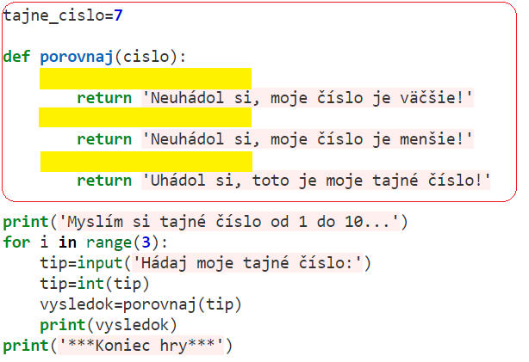

Vedomosti v kocke
Programový kód môžeme vetviť príkazom if..., príkazom if...else... alebo príkazom if...elif...else...:
if i==5:
print('***')

if heslo=='pyton':
print('Zadal si správne heslo!')
else:
print('Zadal si nesprávne heslo!')

if mesiac<=2:
print('Je to zimný mesiac')
elif mesiac<=5:
print('Je to jarný mesiac')
elif mesiac<=8:
print('Je to letný mesiac')
elif mesiac<=11:
print('Je to jesenný mesiac')
elif mesiac==12:
print('Je to zimný mesiac')
else:
print('Zlé číslo mesiaca!')

Pri vytváraní podmienok pre vetvenie je možné využívať operátory:
== je rovné
!= nie je rovné
< alebo <= je menšie, príp. je menšie alebo rovné
> alebo >= je väčšie, príp. je väčšie alebo rovné

Z príkazu if ... elif ... (príp. if ... elif ... else ...) sa vykoná vždy len jediná akcia, teda ak nastane splnenie prvej možnej podmienky, zvyšok príkazu sa potom už nevykoná.
Pri vetvení je potrebné dôsledne zvážiť a zachovať postupnosť jednotlivých podmienok.

